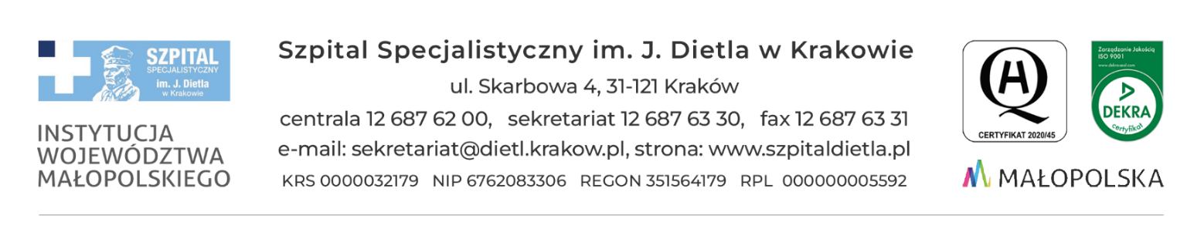

Kraków, dn. 14.11.2024 r.

SZP-271/34-2/2024

**Do wszystkich zainteresowanych**

**Dot. sprawy: SZP/34/2024 - wyjaśnienie treści SWZ**

Dotyczy postępowania o udzielenie zamówienia publicznego pn. **“Usługa sterylizacji narzędzi chirurgicznych wraz z ich transportem”**

**WYJAŚNIENIA TREŚCI SWZ**

Działając na podstawie art. 135 ust. 2ustawy z dnia 11 września 2019 r. – Prawo zamówień publicznych (zwana dalej: PZP), Zamawiający przekazuje poniżej treść zapytania, które wpłynęło do Zamawiającego wraz z wyjaśnieniami:

**Pytanie 1** **- dotyczy kryterium oceny ofert:**

Czy Zamawiający, ze względu na proces technologiczny oraz czas transportu, zmieni kryterium jakościowe w następujący sposób:

*Czas wykonania usługi „na cito” od momentu telefonicznego zgłoszenia przez Zamawiającego.*

*do 5 godzin – 40 pkt*

*do 6 godzin – 0 pkt*

oraz w konsekwencji:

-minimalny oceniany czas wykonania usługi „na cito” – do 5 godzin.

-maksymalny dopuszczalny czas wykonania usługi na „cito” – do 6 godzin.

-maksymalną ilość punktów w zakresie tego kryterium otrzyma oferta Wykonawcy, który zaoferuje najkrótszy oceniany czas tj. do 5 godzin od momentu telefonicznego zgłoszenia przez Zamawiającego.

-jeżeli Wykonawca nie poda w ofercie czasu wykonania usługi na „cito”, to Zamawiający przyjmie, że składając ofertę Wykonawca oferuje najdłuższy dopuszczony czas wykonania usługi na „cito” czyli do 6 godzin od momentu telefonicznego zgłoszenia przez Zamawiającego i poprawi omyłkę zgodnie z art. 223 ust. 2 pkt 3 ustawy pzp.

**ODPOWIEDŹ: Nie, Zamawiający nie wyraża zgody. Zgodnie z SWZ.**

KIEROWNIK

SEKCJI ZAMÓWIEŃ PUBLICZNYCH

mgr Marlena Czyżycka-Poździoch